評価の意義

《改善サイクル》
◆ 社会全体の変化・変容のペースが比較的緩やかだったころの学校の教育活動は，「前例踏襲」が第一価値のように扱われ，「昨年度並み」の活動・実績が達成されれば充分であるとの考え方が強かったように思っています。《不易と流行》という捉え方も含めて，そうした考え方にも一定程度の意義は充分に認め得ると思いますが，先行き不透明なほどに変化・変容が進展する状況のもとでは，無策に近い感じになってしまいます。「前例踏襲」が基本ベースの時には，組織全体としての「改善サイクル」を機能させる視点も乏しかったように思っています。そのことは，年間の活動についても，定期考査や行事の計画も大まかな日程という意味での日程・行事予定の概要があるだけで，それを《こなすこと》が「教育活動を担う」ことだと受けとめられていたように思いますし，その残滓は，学校経営計画の公表や学校評価が定着している現在においても色濃く残っているように感じています。
◆ 一般的に業務や活動に関する改善サイクルには《PDCAサイクル》《PDSサイクル》などと呼ばれるものが複数ありますが，私見では，学校現場ではそれらの微妙な相違を論議するよりも，活動対象・場面などに応じて「一連の改善サイクルを機能させる」ことが重要だと思っています。通常，学校現場では，それまで全く類似経験をしたことも無いような「新規活動」自体が考えにくく，モデル的に「PDCA」と称して順序付けていても必ず前年度までの継続的な取り組みも同存並行しているのであって，生徒の実状等も含めて必ず「前段」があるものと思っています。
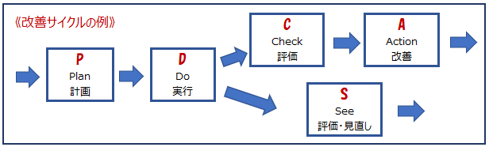

《「評価」用語の多義性》
◆ 学校現場における「改善サイクル」について考えたり意見交換したりする時に留意しておくべきことに，「評価の用語概念の難しさ」があると思っています。学校現場で通常使用される「評価」の用語は，生徒の学習状況に関する「学習評価」の意味で使われることが多いのが当然ですが，それ以外にも施策的なことや業務的なことについての《PDCAサイクル》の「Check」の意味合いでの評価，一般的な「事物評価・人物評価」の意味合いでの評価などの用語としても普通に使われていますので，それなりの留意が必要です。
◆ 文末に「評価」に関する用語的な整理表を載せています。根幹的な意味合いとしては共通している要素がありますが，対象・場面・文脈などによっては，意味合いが違ってくる面も多分にある用語であることに留意が必要だと思っています。

《Planの重要性》
◆ 学校現場における施策・活動・企画などの取り組みについて，「改善サイクル」を機能させること自体は「現場の常識」に既になっていると思っています。しかしながら，その内容面の質的な水準という面では充分に機能しているとは言えない面が多々あるように思っています。例えば，スケジュール的な予定表のみをもって「計画書」と捉えてみたり，「計画書」にせっかく「評価・検証」という欄があっても「適宜行う」とだけのコメントで事足れりとしたり，大きな行事活動の「評価・振り返り」に数ヶ月の期間を要してみたりしているのも実状の一端だと思っています。
◆ 現状の学校現場においては，《PDCAサイクル》の中の「Plan」と「Check」の充実に力点を置くのが良いと思っています。前提となる理解として重要なのは，《PDCAサイクル》は労力も時間も費やす大きな政策的なことから個人レベルのごく短時間の取り組みに至るまで，基本的に同じ
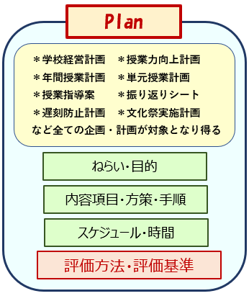
原理が働いていることだと思っています。一年間を掛けて
取り組む学校経営計画や授業力向上計画も，個人の
通常の一枠の授業の取り組みも，ある単元の学びを深
める一枚の演習シートの作成・活用も同じ「改善原理」
が機能すると思っています。
◆ 「Plan」に関しては，定まったような形式類はなくて，
必要事項は右図のようになりますが，案件に依っては
個人の思考回路内に留まるものも多くあり得ます。大事
な点は，少数でも多数でも情報共有などの必要に応じ
て「見える化」できることで，学校経営計画のように，必
要事項が整理されて共有されることに重きがあるものや
「簡易企画書」のようにメモ的なものなど用途・目的に応
じたものになります。
◆ 右図の項目の中でより工夫が必要なのが「評価方
法・評価基準」だと思っています。学校現場では，この
「Plan」の段階における「評価」設定の考え方も徹底度もかなりの弱さがある状況だと思っています。私見では，ここの設定水準・徹底度の弱さが学校現場における様々な取り組みの改善がなかなか機能しない一因と思っています。
◆ 中でも留意が必要なのは，「年間授業計画」などにおける「評価」の位置付けです。「年間授業計画」の内容そのものに「学習評価」の項目があり，この「学習評価」の内容である「評価方法・評価基準」を学習指導要領や「学校としての育てる資質・能力」に基づいて学校として教科として整えておくことが必須になります。その意味では「学びの指導・向上に資する」意味合いでの「PDCAサイクル」が機能することが大事になります。一方，それとは別次元としての取組施策的な意味合いでの「計画と評価」としての「評価方法・評価基準」を明確にしておいて，当該年度の「年間授業計画」としての妥当性（評価方法・基準の妥当性など）を吟味・評価して次年度の「年間授業計画」などに反映させていく「PDCAサイクル」の機能化を図ることも大事なことになります。
◆ 実際事例的に考えてみると，例えば，「評価の3観点」の配分ウェイトや「定期考査・振り返りシートなどの評価方法の妥当性」などは，「学習評価の評価方法・評価基準」としての吟味・分析になると思われますし，当該科目の年間授業内容や配当時数と学校行事類との進捗の妥当性，総探の内容展開との順序性・整合性などについての吟味・分析は「年間授業計画としてのPDCAサイクル」として行うのが妥当だと思っています。

《Checkの重要性》
◆ 「Plan」と並んで重要になるのが「Check」の取り組みだと思っています。高校現場では長年に亘って「評定に資する学習評価」としての「評価慣れ」があり，教員としての実務作業として「評定」として位置付けることで「評価活動の完了」としてしまう傾向があり，「評価」を直接的に生徒に還元する機能が強く働いているとは言えないと思っています。「学習評価」においても「PDCAサイクルの評価」においても，評価自体は〔次の取り組みに活かす〕ことが根幹的に重要であり，生徒の学習指導に反映させることや，「PDCA
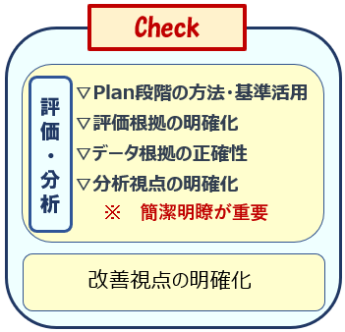
サイクル」の「Action（改善）」に活かすことで意義を持つ
ことになります。
◆ 「Check」に関する内容項目としては右図のようになり
ますが，留意すべきは「Plan」段階で設定していた「評価
方法・評価基準」に基づいて，きちんとした根拠やデータに
基づいた「評価・分析」が機能することだと思っています。
取り組み中途でのデータの集積や最終実績・成果なども
含めて，「Plan」段階で設定していた「評価方法・評価
基準」による「評価・分析」をきちんと行って改善につなげる
ことで「首尾一貫」することになるので，この《改善サイクル》
をきちんと機能させることで，学校の様々な水準を高めて
いくことが《マネジメント的な学校経営》の根幹の一つだと
思っています。
◆ 当初に設定した「評価方法・評価基準」に基づいて「評価・分析」を行うことが基本ですが，そのことは，状況・局面が変化していても頑なに当初設定のみでの対応が良いという意味ではなく，柔軟さも大事なことですし，「見通しを持った改善サイクル」が機能することが第一義であるという捉え方が基本だと思っています。

《評価の意義》
◆ 「奥ゆかしさ」を美徳とする日本社会の伝統・文化的な背景も手伝ってか，「評価」の語に関する人々の受けとめは「自分はあまり関わりたくない」という空気感があるように思えますし，それが転じて，テスト類や入試などでは（本来ほとんど在り得ない）客観性や1点刻みに強いこだわりが発揮されていると思っています。また，教員相互の授業観察による授業展開の観点項目ごとの評価などの場面において，基準値を5段階の3に設定していても，観点ごとにすべて5の評価を付ける教員に多く出会ってきました。相互に真摯に取り組むことで授業力を高め合うことに繋がる視点よりも，対象者の「人間性」の評価を求められているような思い違いによる「物怖じ感覚」の類（対象者から嫌われたくない思いなども含めて）の感覚・気持ちに基づく反応ではなかろうかと思っていました。
◆ 「学習評価」などを含めて「評価」行為自体が，人の判断力によるものであり，その判断自体に「曖昧性」が内在されている訳ですし，その判断の根拠として予め設定されている「評価基準」にしても「曖昧性」をかなり含んでいるのが通常のことだと思っています。そうしたことも視野においた上で，「組織や活動の改善に繋がる評価の在り方・活かし方」や「人の成長に資する評価の在り方・活かし方」を創出していくことが求められている状況だと思っています。
◆ これからの時代は，自己肯定感を高めたり，相互に良さを認め合ったりすることに繋がる《プラス思考の評価》の考え方や「慣れ」を学校段階で身に付けながら成長して，社会人として，根拠・判断軸に基づく自己評価や他者評価を相互に肯定的に実践できる力を高めることを，授業・教育活動の中で意識的に取り組むことがとても重要なことだと思っていますし，生徒の成長に関わる教員が，生徒の成長に資するような，また，自分や周りの教員の相互の成長に資するような適切で妥当性の高い《プラス思考の評価力》を高めていっていただきたいと思っています。
【関連記事】
学習評価 ・・・ ◇カリ・マネ＞★授業の組み立て方＞〔年間授業計画〕 〔グループ活動と評価〕
〔評価資料の実際例〕
授業改善 ・・・ ◇カリ・マネ＞★カリ・マネの実際＞〔学びの変革の全体像〕
◇カリ・マネ＞★授業改善の考え方・具体＞〔授業改善サイクル〕
授業相互観察 ・・・ ◇カリ・マネ＞★授業相互観察＞〔授業相互観察シート〕〔授業観察のまとめ〕
学校評価 ・・・ ◇学校マネジメント＞★学校経営・組織運営＞〔学校経営計画・評価〕
（令和３年３月21日）

